Telefonaufnahme_Mittelkonsole_Armlehne:

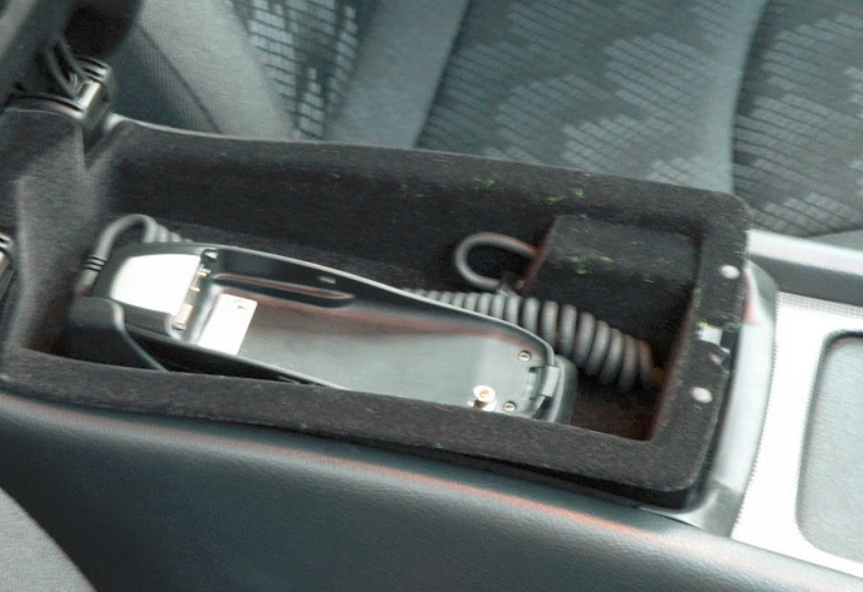

Telefonaufnahme_Armaturenbrett/Mittelkonsole vorne:

